Hbase install

Hbase的特征
没有真正的索引，行是顺序存储的，每行中的列也是，所以不存在索引膨胀的问题，而且插入的性能和表的大小无关
自动分区，在表增长的时候，表会自动分裂成区域，并分布到可用的节点上
线性扩展和对于新节点大的处理，增加一个节点，把它指向现有的集群病运行region server，区域自动重新进行平衡，负载均匀分布
普通商用硬件支持
容错，高可靠性
批处理，mapreduce可以用全并行的分布式的作业来处理数据

最好的hbase安装教程是其自带的doc文档，我在这里也只能简单的复述一下文档里面的内容。

安装准备
- 首先你应该先下载某一个版本的hbase，并且解压
tar -xzf hbase-x.y.z.tar.gz
- 然后你需要配置JAVA_HOME环境变量
- 为了方便，你可以把hbase的二进制文件以及目录加入到环境变量里面。
export HBASE_HOME=/where/you/install/hbase
export PATH=PATH:$HBASE_HOME/bin

hbase的配置集中在这一个文件里面。和hadoop安装时类似，hbase也提供了stand alone，Pseudo-Distributed，和Fully Distributed三中模式来一步步的深入。不过相信安装过hadoop的人，没有必要再从头开始了（如果你觉得需要，请查看hbase自带文档的get started）。这里直接安装完整的分布式。
再简单的说一下zookeeper，hadoop里面有不少用动物命名的工具如pig，hive~
zookeeper是高有效和可靠的协同工作系统，Zookeeper能够用来leader选举，配置信息维护等，在一个分布式的环境中，需要一个Master实例或存储一些配置信息，确保文件写入的一致性等
Hbase 需要一个zookeeper，可以使用自带的，也可以配置使用现有的

集群配置
 | Master | ZooKeeper | RegionServer
95 | 是 | 是 | 否
96 | backup | 是 | 是
97 | 否 | 是 | 是
98 | 否 | 是 | 是
因为hbase搭建在hadoop上面的，所以，master到slave之间的ssh免密码登陆默认都已经配置好了。

Region server
编辑conf/regionservers ，删除掉localhost，把96,97,98的ip添加进去

Backup-master
在conf文件夹里面添加一个新文件，叫做backup-masters，把96的ip写进去

设置zookeeper
编辑conf/hbase-site.xml
<property>
<name>hbase.zookeeper.quorum</name>
<value>10.1.64.95,10.1.64.96,10.1.64.97,10.1.64.98,</value>
</property>
<property>
<name>hbase.zookeeper.property.dataDir</name>
<value>/somewhere/you/can/write</value>
</property>

我的配置文件
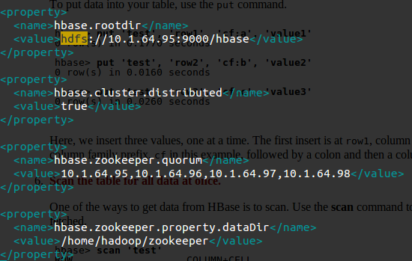
同步配置
把95一台机器上的hbase程序，还有刚才的配置，全都同步到其他三台机器上

启动集群
bin/start-hbase.sh

验证集群成功启动
使用jps
在95上应该有如下两个进程
HQuorumPeer
HMaster
在96上应该有如下三个进程
HQuorumPeer
HMaster
HRegionServer
剩下的两台机器应该有下面两个进程
HRegionServer
HQuorumPeer
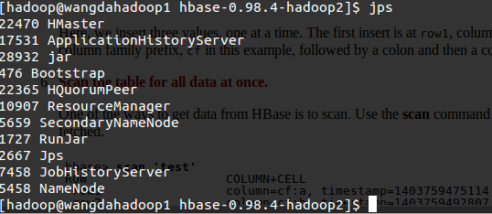
测试使用
hbase> create 'test', 'cf'
hbase> list 'test'
hbase> put 'test', 'row1', 'cf:a', 'value1'
hbase> scan 'test'
hbase> get 'test', 'row1'
hbase> disable 'test'
hbase> drop 'test'
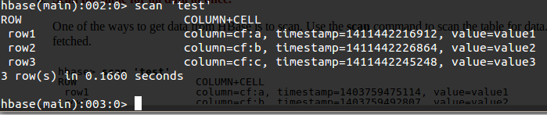
关闭集群
./bin/stop-hbase.sh

